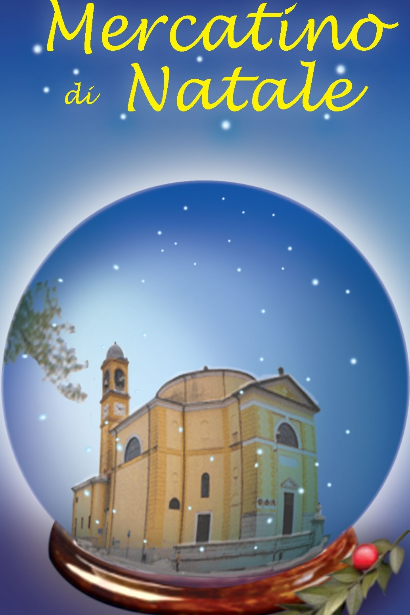
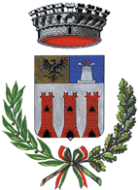
IL COMUNE DI GORLA MAGGIORE
Ufficio Informagiovani e Cultura

VI INVITA A PARTECIPARE ALLA

7°Edizione del
MERCATINO DI NATALE
Piazza Martiri della Libertà
2 dicembre 2012
dalle ore 9.00 alle ore 17.00


alle ore 15.00
in Piazza Martiri della Libertà
si terrà un intrattenimento
per bambini
ad opera dell’Associazione
VIP Verbano Onlus

di Busto Arsizio

alle ore 16.00
presso la Biblioteca
laboratorio per la creazione
di lavoretti di Natale
ad opera dell’Associazione Culturale Ricreativa
CaricaIdee di Fagnano Olona

